B21 ПОСЛЕДОВАТЕЛЬНЫЕ ЦИФРОВЫЕ УСТРОЙСТВА (FF, LATCH, RG, CNT)

Исполнители: Балан К. А., Орехва В. Э.

Группа РЦТ-22

### Модуль rs_ff — асинхронный RS-триггер

|  |  |
| --- | --- |
| асинхронный RS-триггер | |
| Описание на Verilog | RTL-схема |
| Временная диаграмма | |

### Модуль d_latch — D-защелка

|  |  |
| --- | --- |
| D-защелка | |
| Описание на Verilog | RTL-схема |
| Временная диаграмма | |

### Модуль d_ff — D-триггер

|  |  |
| --- | --- |
| D-триггер | |
| Описание на Verilog | RTL-схема |
| Временная диаграмма | |

### Модуль jk_ff — JK-триггер

|  |  |
| --- | --- |
| JK-триггер | |
| Описание на Verilog | RTL-схема |
| Временная диаграмма | |

### Модуль t_ff — T-триггер

|  |  |
| --- | --- |
| T-триггер | |
| Описание на Verilog | RTL-схема |
| Временная диаграмма | |

### * Модуль wrapper_ff — обертка для триггеров

|  |  |
| --- | --- |
| обертка для триггеров | |
| Описание на Verilog | RTL-схема |
|  | |

### 

|  |  |  |  |
| --- | --- | --- | --- |
| <1> | <2> | <3> | <4> |

### ИСПОЛНИТЕЛИ

### 

### Модуль par_rg — параллельный регистр

|  |  |
| --- | --- |
| параллельный регистр | |
| Описание на Verilog | RTL-схема |
| Временная диаграмма | |

### Модуль shift_rg — последовательный регистр

|  |  |
| --- | --- |
| последовательный регистр | |
| Описание на Verilog | RTL-схема |
| Временная диаграмма | |

### Модуль buf_rg — буферный регистр

|  |  |
| --- | --- |
| буферный регистр | |
| Описание на Verilog | RTL-схема |
| Временная диаграмма | |

### Модуль shiftpar_rg — последовательно-параллельный регистр

|  |  |
| --- | --- |
| последовательно-параллельный регистр | |
| Описание на Verilog | RTL-схема |
| Временная диаграмма | |

### 

### Модуль parshift_rg — параллельно-последовательный регистр

|  |  |
| --- | --- |
| параллельно-последовательный регистр | |
| Описание на Verilog | RTL-схема |
| Временная диаграмма | |

### 

### Модуль ring_rg — кольцевой регистр

|  |  |
| --- | --- |
| кольцевой регистр | |
| Описание на Verilog | RTL-схема |
| Временная диаграмма | |

### 

### * Модуль wrapper_rg — обертка для регистров

|  |  |
| --- | --- |
| обертка для регистров | |
| Описание на Verilog | RTL-схема |
|  | |

### 

|  |  |  |  |
| --- | --- | --- | --- |
| <1> | <2> | <3> | <4> |

### ИСПОЛНИТЕЛИ

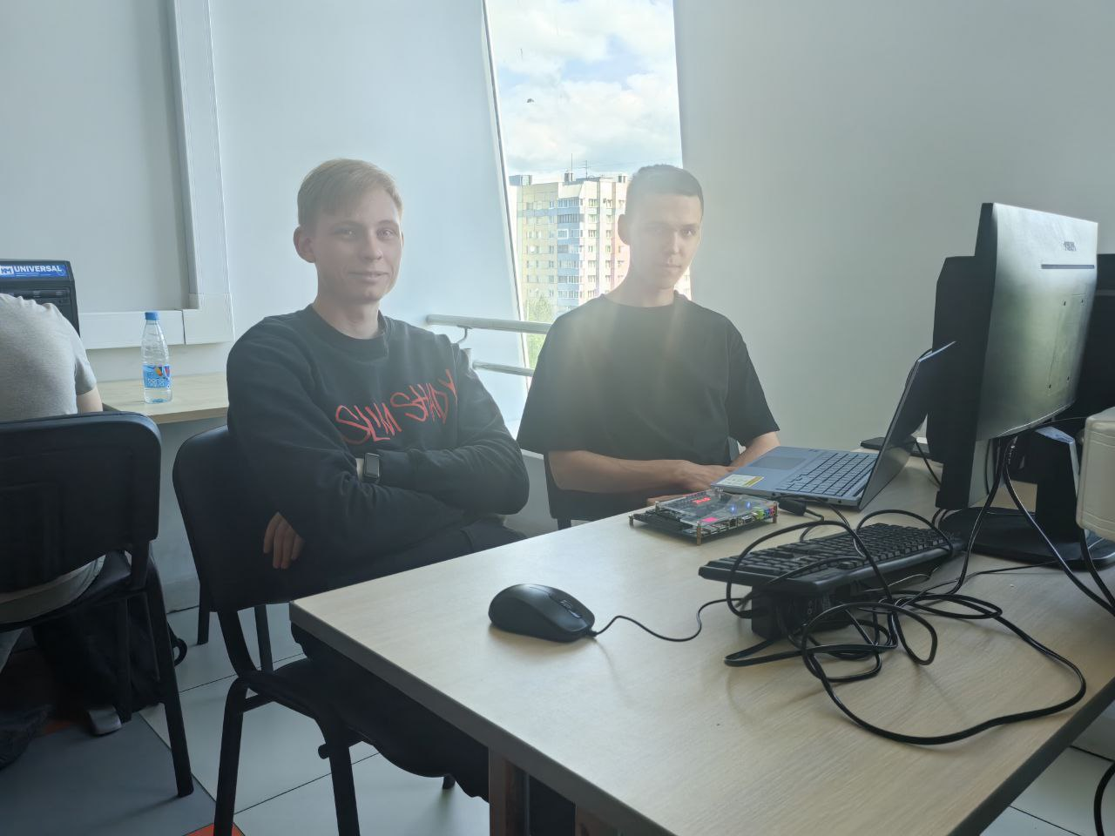

### Модуль inc_cnt — суммирующий счетчик

|  |  |
| --- | --- |
| суммирующий счетчик | |
| Описание на Verilog | RTL-схема |
| Временная диаграмма | |

### 

### Модуль dec_cnt — вычитающий счетчик

|  |  |
| --- | --- |
| вычитающий счетчик | |
| Описание на Verilog | RTL-схема |
| Временная диаграмма | |

### 

### Модуль rev_cnt — реверсивный счетчик

|  |  |
| --- | --- |
| реверсивный счетчик | |
| Описание на Verilog | RTL-схема |
| Временная диаграмма | |

### 

### Модуль load_rev_cnt — реверсивный счетчик с загрузкой значений

|  |  |
| --- | --- |
| реверсивный счетчик с загрузкой значений | |
| Описание на Verilog | RTL-схема |
| Временная диаграмма | |

### 

### Модуль div_cnt — делитель частоты

|  |  |
| --- | --- |
| делитель частоты | |
| Описание на Verilog | RTL-схема |
| Временная диаграмма | |

### 

### Модуль debounce_cnt — антидребезговый счетчик

|  |  |
| --- | --- |
| антидребезговый счетчик | |
| Описание на Verilog | RTL-схема |
| Временная диаграмма | |

### 

### Модуль pll_cnt — модуль ФАПЧ

|  |  |
| --- | --- |
| модуль ФАПЧ | |
| Описание на Verilog | RTL-схема |
| Временная диаграмма | |

### 

### * Модуль wrapper_cnt — обертка для счетчиков

|  |  |
| --- | --- |
| обертка для счетчиков | |
| Описание на Verilog | RTL-схема |
|  | |

### 

|  |  |  |  |
| --- | --- | --- | --- |
| <1> | <2> | <3> | <4> |

### ИСПОЛНИТЕЛИ

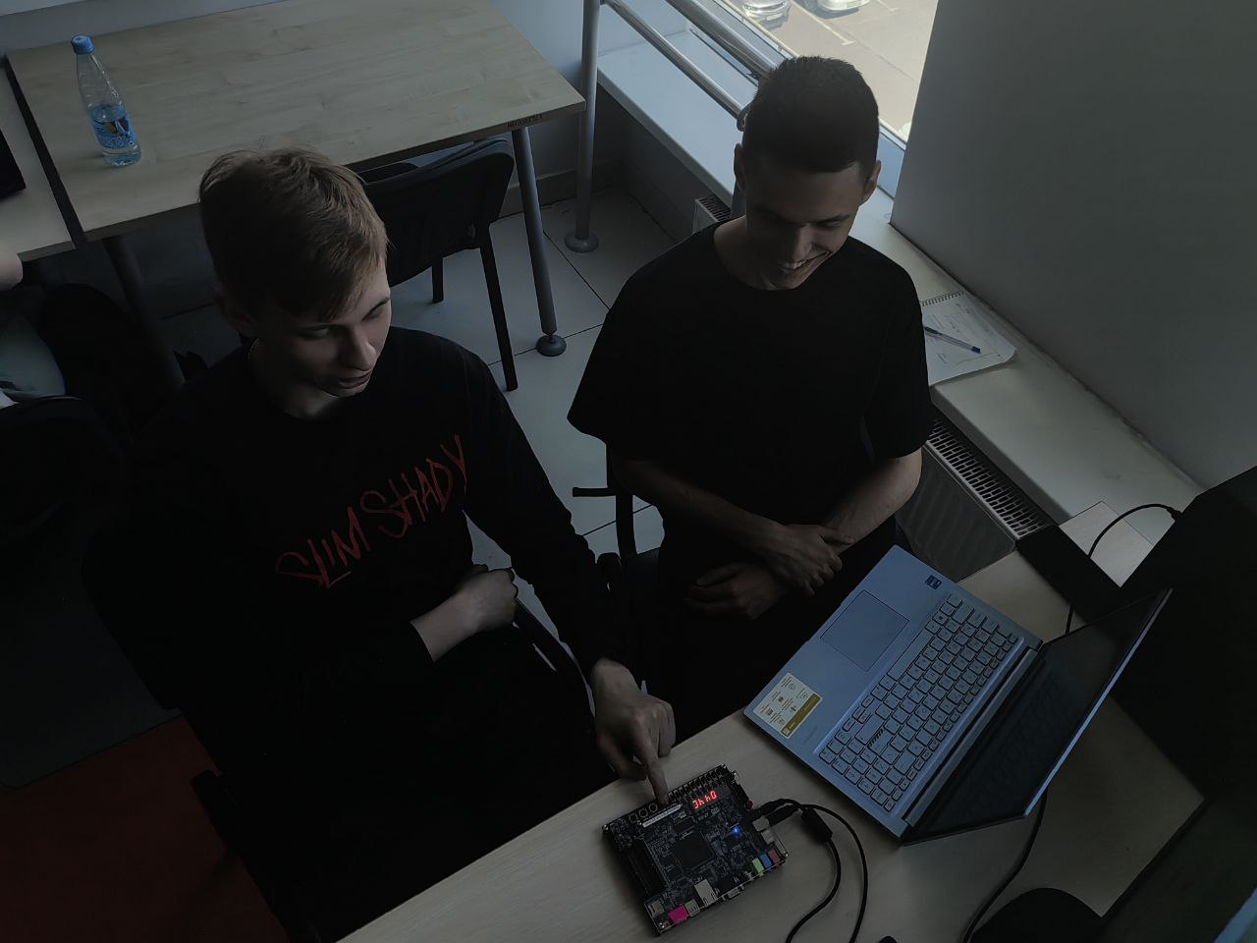

### ЗАКЛЮЧЕНИЕ

Мы рассмотрели работу последовательных цифровых устройств